Профилактика заикания у детей (памятка для родителей)
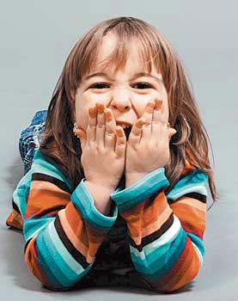
Для предупреждения появления заикания у детей необходима большая профилактическая работа со стороны взрослых, окружающих ребенка, поэтому родителям необходимо соблюдать следующие условия:
1. Упорядочение поведения ребенка.
Необходимо создать для ребенка определенный и твердый режим (своевременные занятия, отдых, полноценное питание) и строго следовать ему.
2. Необходимо создать доброжелательные взаимоотношения в семье, уравновешенную, спокойную атмосферу, ровное и ласковое отношение к ребенку окружающих. Ребенок не должен быть свидетелем ссор и скандалов в доме, а также подвергаться крику и физическим наказаниям со стороны родителей. Наказание должно воспитывать, а не устрашать. Гораздо убедительнее и эффективнее действует на ребенка разъяснение его вины или наказание в спокойной форме.
3. Необходимо стремиться воспитывать у ребенка увлеченность, длительную заинтересованность какой-либо игрой или делом, а также уметь в случае необходимости безболезненно переключить его на другой вид деятельности. Нужно заблаговременно предупредить ребенка о необходимости заканчивать одно занятие и начинать другое. Полезно, чтобы ребенок сопровождал свои действия речью.
Развитие речи ребенка
4. Необходимо обращать внимание ребенка на окружающие его предметы и явления, объяснять их назначение и сущность.
5. Необходимо предостерегать детей от перегрузок многообразием сказок, рассказов, стихов. Нельзя перегружать речь ребенка труднопроизносимыми словами в период формирования речи, предлагать заучивать слишком много стихотворений, сложных по содержанию и форме. Рассказывая, читая или показывая что-либо ребенку, не нужно стремиться к быстрому переключению его на новый материал. Значительно больше пользы принесет ребенку углубленная работа с одним материалом, который можно осмыслить, ознакомиться с новыми понятиями и словами, пересказать по вопросам и целиком, сопоставить со знакомыми представлениями, сделать выводы и пр., а спустя некоторое время попросить ребенка пересказать то, что он слышал ранее.
6. Необходимо оберегать ребенка от психических и физических травм, сильных эмоциональных воздействий (как положительных, так и отрицательных). Нужно заранее знакомиться с содержанием спектакля или фильма, помня о возрастных возможностях ребенка, о его впечатлительности, о ранимости его нервной системы.
7. Необходимо, чтобы речь окружающих была спокойной, неторопливой, плавной, правильной и отчетливой. Правильная речь взрослых вызовет такую же правильную, неторопливую речь и у ребенка. Проводя ежедневную спокойную беседу с ребенком о прочитанных стихах, сказках, событиях за день и т.п. необходимо помнить, что Ваша речь служит образцом правильной речи и ребенок подражает этим образцам.
8. Необходимо ограничивать контакты ребенка с заикающимися взрослыми или ровесниками. Делать это необходимо в корректной форме.

Подготовила: Павленко Анна Сергеевна

